Yêu cầu đối với đề tài BTL
Môn Lập trình Web Căn bản

https://goo.gl/NcEtUZ
BTL môn Lập trình Web căn bản phải đáp ứng các yêu cầu sau

Bài toán
SV đăng ký hoặc GV giao đề tài dựa trên cơ sở những bài toán về Tin tức trực tuyến, Thương mại điện tử, Blog cá nhân, …. nhưng không yêu cầu các nghiệp vụ khó trong học phần này

Giao diện
  - Do nhóm Sv tự thiết kế (đã học môn Thiết kế Web), có hồ sơ và file nguồn để chứng minh
  - Đáp ứng tiêu chuẩn Responsive, SEO
  - Đầy đủ giao diện cho tính năng phía người dùng cuối/khách hàng (Front-End) và phía quản trị (Back-End)

Xử lý phía client
Mỗi trang/chức năng chỉ rõ yêu cầu tương tác phía client như thế nào và sử dụng kiến thức đã học về xử lý phía client để giải quyết

Xử lý phía Server
  - Sử dụng các đối tượng nội tại để xử lý việc trao đổi thông tin giữa client và server
  - Sử dụng text file (Phía server) và Application để lưu trữ dữ liệu nếu cần.
SV có thể lựa chọn sử dụng 1 hệ quản trị CSDL nếu muốn nhưng không bắt buộc.
  - Có xác thực và phân quyền người dùng tới các chức năng
  - Công nghệ: ASP.NET

Sinh viên thực hiện
  - 3 SV/nhóm
  - Có phân công mỗi người tham gia đủ 3 phần việc (2,3,4) trên

CẤU TRÚC QUYỂN BÁO CÁO

Yêu cầu chung: Tuân thủ quy định BTL của khoa

CHƯƠNG 1: GIỚI THIỆU CHUNG
- Giới thiệu bài toán
Du lịch là một trong những ngành kinh tế mũi nhọn của Việt Nam. Theo Tổng cục Du lịch, mỗi năm Việt Nam đón hàng chục triệu lượt khách quốc tế và hàng trăm triệu lượt khách nội địa, đặc biệt bùng nổ tại các điểm đến nổi tiếng như Hà Nội, Đà Nẵng, Hội An, Phú Quốc, Nha Trang
Xu hướng đặt tour và tìm kiếm địa điểm du lịch trực tuyến ngày càng phổ biến, nhất là trong giới trẻ - khách hàng thường tìm hiểu thông tin qua website, mạng xã hội hoặc ứng dụng trước khi quyết định đặt tour. Điều này đặt ra yêu cầu cấp thiết: các công ty lữ hành cần có một website chuyên nghiệp để quảng bá địa điểm, giới thiệu tour và tiếp nhận đặt chỗ trực tuyến
Tuy nhiên, thực tế cho thấy phần lớn các công ty lữ hành vừa và nhỏ tại Việt Nam vẫn chưa có hệ thống quản lý thông tin địa điểm và tour bài bản. Một số vấn đề thường gặp:
- Thông tin địa điểm du lịch được lưu rải rác trên file Excel, giấy tờ, hoặc nhóm chat khó tra cứu và dễ sai lệch
- Khách hàng phải liên hệ trực tiếp qua điện thoại hoặc mạng xã hội để đặt tour, gây mất thời gian cho cả hai phía
- Không có kênh trực tuyến để khách tự tra cứu lịch trình, giá tour, hay ảnh địa điểm trước khi quyết định
- Quản lý đơn đặt tour thủ công, dễ nhầm lẫn khi lượng khách tăng cao vào mùa du lịch
Việc xây dựng một hệ thống Website giới thiệu và quản lý thông tin địa điểm du lịch không chỉ giúp công ty lữ hành quảng bá thương hiệu, cập nhật thông tin tour tuyến một cách nhanh chóng mà còn giúp khách hàng dễ dàng tiếp cận thông tin mọi lúc, mọi nơi. Đây chính là lý do nhóm em chọn đề tài này nhằm hiện đại hóa phương thức kinh doanh của công ty và nâng cao trải nghiệm người dùng
- Đánh giá các đề tài liên quan
Qua khảo sát một số hệ thống hiện có trên thị trường :

Hệ thống | Điểm mạnh nổi bật | Hạn chế so với đề tài
Booking.com | Giao diện hiện đại, đa ngôn ngữ, hỗ trợ hơn 40 loại tiền tệ; bộ lọc tìm kiếm đa dạng (giá, đánh giá, tiện ích); tích hợp thanh toán quốc tế và hệ thống đánh giá của khách | Quá lớn và phức tạp so với quy mô công ty lữ hành nhỏ; không thể tùy biến giao diện hay nghiệp vụ riêng; không phù hợp để học và triển khai trong học phần này
Agoda.com | Phổ biến tại châu Á và Việt Nam; tích hợp đánh giá người dùng, hình ảnh phong phú; chương trình giảm giá và điểm thưởng hấp dẫn; hỗ trợ tốt trên mobile | Tập trung vào đặt phòng khách sạn, không có tính năng quản lý tour địa điểm cụ thể; không có trang quản trị dành cho công ty lữ hành nhỏ tự vận hành
Traveloka | Rất phổ biến tại Việt Nam và Đông Nam Á; giao diện thân thiện, dễ dùng trên điện thoại; tích hợp nhiều dịch vụ: vé máy bay, khách sạn, tour, vé tham quan trong một ứng dụng | Là nền tảng đa dịch vụ lớn, không thể tùy chỉnh riêng cho từng công ty lữ hành; không có tính năng quản lý nội dung địa điểm và báo cáo thống kê theo yêu cầu riêng
Vntrip.vn | Nền tảng nội địa, hỗ trợ tour trong nước tốt; giao diện tiếng Việt quen thuộc; tích hợp thanh toán nội địa (VNPay, Momo) | Trang quản trị chưa thân thiện với người dùng; khó tùy chỉnh quy trình riêng của từng đơn vị; không phù hợp để triển khai học thuật
⇒ việc tự thiết kế giao diện đặc thù công ty lữ hành , đầy đủ tính năng , giao diện và xử
lý back-end để có thể dễ dàng mở rộng , bảo trì và tuỳ biến theo yêu cầu . Đồng thời tập trung vào ASP.NET , Web Forms chưa thích hợp thanh toán trực tuyến để phù hợp với
kiến thức và yêu cầu của học phần
- Mục tiêu của đề tài (phải đáp ứng Yêu cầu đối với BTL đã nói ở trên)
Website phải đáp ứng đầy đủ các yêu cầu của BTL môn Lập trình Web Căn bản:
- Giao diện Responsive, đạt chuẩn SEO cơ bản, thiết kế do nhóm tự làm
- Đủ giao diện Front-End (khách hàng) và Back-End (quản trị)
- Xử lý phía Client bằng JavaScript thuần (validate, AJAX, DOM manipulation)
- Xử lý phía Server bằng ASP.NET Web Forms (.NET Framework 4.7.2)
- Có xác thực đăng nhập và phân quyền (Admin / Khách hàng)
- Lưu trữ dữ liệu bằng file text hoặc CSDL (SQL Server)
Giúp khách hàng :
- Tìm kiếm thông tin các địa điểm du lịch theo vùng miền, loại hình (nghỉ dưỡng, khám phá, văn hóa...)
- Xem chi tiết hình ảnh, video, mô tả và các dịch vụ đi kèm tại địa điểm
- Xem đánh giá và bình luận từ những khách hàng trước đó
- Đăng ký nhận tư vấn hoặc đặt tour trực tuyến
Giúp nhân viên :
- Quản lý danh sách các địa điểm du lịch, cập nhật trạng thái địa điểm một cách dễ dàng
- Quản lý thông tin bài viết giới thiệu, hình ảnh chất lượng cao
- Quản lý và phản hồi ý kiến đóng góp của khách hàng
- Theo dõi lượng truy cập và quan tâm của khách hàng đối với từng địa điểm
Giúp quản lý :
- Quản trị toàn bộ hệ thống và phân quyền nhân viên
- Thống kê báo cáo về các địa điểm được quan tâm nhất, hiệu quả của các bài viết giới thiệu
- Quản lý danh mục vùng miền, loại hình du lịch
- Phân công nhiệm vụ

Thành viên | Giao diện | Xử lý Client | Xử lý Server
Vũ Hồng Phong | Trang Chủ:  - Banner lớn, ô tìm kiếm, lưới địa điểm nổi bật  Trang Danh Sách:  - Lưới card địa điểm, thanh lọc, phân trang  Trang Chi Tiết:  - Gallery ảnh, bản đồ nhúng, mô tả, tour liên quan | Trang Chủ:  - Khi gõ tìm kiếm → tự gợi ý tên địa điểm ngay (không cần bấm nút)  Trang Danh Sách:  - Khi chọn bộ lọc → danh sách thay đổi ngay, không tải lại trang  Trang Chi Tiết:  - Click ảnh nhỏ → ảnh lớn bật lên (lightbox)  - Ảnh chưa vào màn hình thì chưa tải (tiết kiệm dữ liệu) | Trang Chủ:  - Khi trang mở: lấy địa điểm nổi bật từ database → đổ vào HTML  Trang Danh Sách:  - Nhận bộ lọc → truy vấn database → trả kết quả đúng điều kiện  Trang Chi Tiết:  - Nhận ID địa điểm trên URL → lấy đúng bản ghi đó từ database
Nguyễn Trọng Quân | Trang Đặt Tour:  - Form chọn tour, chọn ngày, nhập số người, hiển thị tổng tiền  Trang Đăng Nhập / Đăng Ký:  - Form nhập email & mật khẩu, nút chuyển giữa hai form  Trang Lịch Sử:  - Bảng danh sách đơn đã đặt, nhãn trạng thái (Chờ / Xác nhận / Hủy) | Trang Đặt Tour:  - Kiểm tra ngày khởi hành phải từ ngà un y mai trở đi  - Tự tính tổng tiền ngay khi nhập số người (không cần gửi form)  Trang Đăng Nhập:  - Kiểm tra email đúng định dạng, mật khẩu đủ dài trước khi gửi  - Nút ẩn/hiện mật khẩu  Trang Lịch Sử:  - Lọc đơn theo trạng thái ngay trên trang | Trang Đặt Tour:  - Nhận dữ liệu form → lưu đơn vào database → chuyển sang trang xác nhận  Đăng Nhập / Đăng Ký:  - Kiểm tra email có tồn tại không.  - Nếu đúng: tạo Session lưu thông tin → người dùng được vào trang cá nhân  Trang Lịch Sử:  - Đọc Session → truy vấn đúng đơn của khách đó từ database
Đỗ Minh Trí | Admin Dashboard:  - Trang tổng quan: số địa điểm, số đơn, doanh thu tháng  Admin Quản Lý Địa Điểm:  - Bảng danh sách, nút Thêm/Sửa/Xóa, form upload ảnh  Admin Quản Lý Tour:  - Form tạo tour, gán địa điểm, nhập giá  Admin Quản Lý Đơn:  - Bảng đơn đặt, nút cập nhật trạng thái | Admin Dashboard:  - Hiển thị các thẻ thống kê tổng quan (tổng địa điểm, tổng tour, tổng đơn đặt)  - Khi bấm vào thẻ: lọc và hiển thị chi tiết ngay trên trang  Admin Địa Điểm:  - Khi chọn ảnh: hiển thị preview ngay trước khi upload  - Khi bấm Xóa: hiện hộp thoại xác nhận trước khi thực sự xóa  Admin Tour / Đơn:  - Lưu trạng thái bộ lọc trên trang (không mất khi chuyển tab) | Admin Dashboard:  - Tổng hợp số liệu từ database → trả về cho trang hiển thị  - Kiểm tra quyền: chỉ tài khoản Admin mới vào được  Admin Địa Điểm:  - Nhận ảnh upload → lưu file vào thư mục server → lưu đường dẫn vào database  - Thêm / sửa / xóa bản ghi địa điểm trong database  Admin Tour / Đơn:  - Thêm / sửa / xóa tour; cập nhật trạng thái đơn đặt

CHƯƠNG 2: XÁC ĐỊNH YÊU CẦU
- Các yêu cầu mà website phải đáp ứng
- Về chức năng:
- Cung cấp và quản lý thông tin các địa điểm du lịch, tour theo vùng miền, loại hình (văn hóa, khám phá, nghỉ dưỡng)
- Có hệ thống tìm kiếm, bộ lọc tour thông minh
- Hỗ trợ khách hàng đặt tour trực tuyến và theo dõi lịch sử đơn đặt
- Về kỹ thuật
- Giao diện dễ sử dụng , dễ hiểu và thao tác
- Hỗ trợ giao diện Responsive (tương thích tốt trên Desktop và Mobile)
- Có chức năng đăng nhập, xác thực và phân quyền người dùng (Admin/Khách hàng)
- Sử dụng công nghệ: ASP.NET Web Forms, Session, Application
- Xử lý Client-side bằng JavaScript để tối ưu trải nghiệm
- Xác định các trang mà website phải có
Trang | Nhiệm vụ | Bố cục (Desktop & Mobile) | Xử lý phía Client | Xử lý phía Server
Trang chủ | Hiển thị các địa điểm nổi bật, tour mới nhất và thanh tìm kiếm nhanh. | Header (Menu), Banner lớn, Ô tìm kiếm, Khối địa điểm nổi bật, Tin tức du lịch, Footer. | Hiệu ứng Slider banner, tự động gợi ý tên địa điểm khi gõ vào ô tìm kiếm. | Đọc và hiển thị danh sách địa điểm/tour có gắn nhãn "Nổi bật" từ cơ sở dữ liệu.
Danh sách Tour | Hiển thị toàn bộ tour du lịch, cho phép lọc và phân trang. | Sidebar (Bộ lọc vùng miền, giá), Lưới danh sách tour (Card), Phân trang. | Xử lý lọc tour theo vùng/giá bằng AJAX (không tải lại trang), định dạng tiền tệ. | Truy vấn dữ liệu dựa trên các điều kiện lọc và trả về danh sách tương ứng.
Chi tiết Tour | Cung cấp thông tin chi tiết về lịch trình, giá cả, dịch vụ và hình ảnh. | Gallery ảnh, Thông tin tour, Lịch trình chi tiết, Dịch vụ đi kèm, Tour liên quan. | Hiệu ứng Lightbox xem ảnh lớn, cuộn trang mượt (Smooth scroll) đến các phần. | Nhận ID từ URL để truy vấn thông tin chi tiết của đúng tour đó.
Đặt Tour | Cho phép người dùng nhập thông tin và xác nhận đặt tour. | Form nhập liệu (Họ tên, SĐT, Ngày đi, Số người), Tóm tắt đơn hàng. | Kiểm tra ngày khởi hành (phải sau ngày hiện tại), tự động tính tổng tiền khi thay đổi số người. | Lưu thông tin đơn đặt tour vào CSDL, gửi thông báo xác nhận đơn hàng thành công.
Đăng nhập / Đăng ký | Xác thực danh tính người dùng để đặt tour hoặc quản trị. | Form đăng nhập/đăng ký đơn giản, nút chuyển đổi giữa 2 form. | Kiểm tra định dạng Email, độ dài mật khẩu, ẩn/hiện mật khẩu. | Kiểm tra tài khoản trong Application, khởi tạo Session lưu thông tin người dùng nếu đúng.
Lịch sử đặt tour | Khách hàng theo dõi các đơn hàng đã đặt và trạng thái. | Bảng danh sách đơn hàng (Mã đơn, tên tour, ngày đặt, trạng thái). | Lọc nhanh danh sách đơn hàng theo trạng thái (Chờ duyệt/Đã xác nhận). | Đọc Session người dùng hiện tại để lấy danh sách đơn hàng tương ứng từ application.
Admin - Quản lý Tour | Thêm, sửa, xóa và cập nhật trạng thái các tour du lịch. | Bảng dữ liệu (Grid), Form thêm mới/chỉnh sửa, Upload hình ảnh. | Hiển thị xem trước ảnh (Preview) trước khi tải lên, hộp thoại xác nhận khi xóa. | Tiếp nhận file ảnh lưu vào Server, cập nhật thông tin bản ghi vào application
Admin - Thống kê | Xem báo cáo về doanh thu, lượng đặt tour và tour được quan tâm. | Biểu đồ (nếu có), các thẻ thông số (Cards) tổng quát, bảng doanh thu theo tháng. | Xử lý hiển thị ngày tháng, lọc dữ liệu báo cáo theo khoảng thời gian. | Tính toán tổng hợp số liệu từ các bảng trong applicaton và trả về kết quả.

CHƯƠNG 3: GIAO DIỆN WEBSITE
Chương này trình bày giao diện của các chức năng chính trong hệ thống Website VietTravel. Mỗi giao diện được thiết kế theo tiêu chí trực quan, dễ sử dụng và đáp ứng các yêu cầu đã phân tích ở Chương 2.
3.1. Giao diện Trang chủ
Hình 3.1. Giao diện Trang chủ Website VietTravel
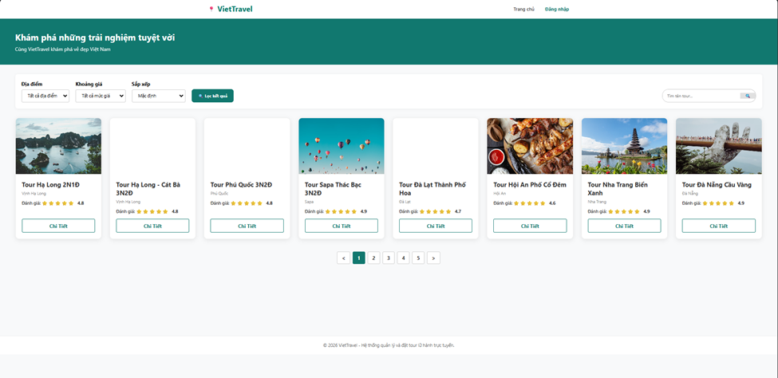
Mô tả giao diện
Trang chủ là giao diện đầu tiên khi người dùng truy cập vào website VietTravel. Giao diện sử dụng tông màu xanh làm chủ đạo nhằm tạo cảm giác thân thiện và chuyên nghiệp. Phần đầu trang gồm logo và thanh điều hướng giúp người dùng dễ dàng chuyển đến các chức năng như Trang chủ, Đặt tour, Đăng nhập và Lịch sử đặt tour.
Ngay bên dưới là banner giới thiệu cùng ô tìm kiếm và bộ lọc tour theo nhu cầu. Danh sách các tour nổi bật được hiển thị dưới dạng các thẻ (Card), mỗi thẻ bao gồm hình ảnh, tên tour, địa điểm, giá và nút xem chi tiết. Cuối trang là phần Footer cung cấp thông tin liên hệ và bản quyền của website.
Chức năng các thành phần
STT | Thành phần | Chức năng
1 | Header | Hiển thị logo và menu điều hướng.
2 | Banner | Giới thiệu website và tạo điểm nhấn.
3 | Ô tìm kiếm | Tìm kiếm tour theo tên địa điểm.
4 | Bộ lọc | Lọc tour theo vùng miền và mức giá.
5 | Danh sách Tour | Hiển thị các tour nổi bật.
6 | Nút Chi tiết | Chuyển đến trang Chi tiết Tour.
7 | Footer | Hiển thị thông tin liên hệ và bản quyền.
Xử lý phía Client
- Hiệu ứng Slider Banner.
- Tìm kiếm gợi ý bằng JavaScript.
- Hiệu ứng Hover trên các Card Tour.
Xử lý phía Server
- Đọc danh sách địa điểm và tour nổi bật từ Application/CSDL.
- Hiển thị dữ liệu lên giao diện.

3.2. Giao diện Danh sách Tour
Hình 3.2. Giao diện Danh sách Tour

Mô tả giao diện
Trang Danh sách Tour hiển thị toàn bộ các tour hiện có trong hệ thống dưới dạng lưới. Người dùng có thể tìm kiếm, lọc theo địa điểm hoặc khoảng giá để dễ dàng lựa chọn tour phù hợp. Mỗi tour đều hiển thị đầy đủ hình ảnh, tên tour, giá và nút xem chi tiết.
Chức năng các thành phần
STT | Thành phần | Chức năng
1 | Thanh tìm kiếm | Tìm kiếm tour theo tên.
2 | Bộ lọc | Lọc tour theo địa điểm và giá.
3 | Danh sách Tour | Hiển thị các tour dưới dạng Card.
4 | Nút Chi tiết | Xem thông tin chi tiết của tour.
5 | Phân trang | Chuyển sang các trang dữ liệu khác.
Xử lý phía Client
- Lọc danh sách tour bằng JavaScript.
- Hiệu ứng Hover trên Card.
- Định dạng giá tiền.
Xử lý phía Server
- Nhận điều kiện tìm kiếm.
- Truy vấn danh sách tour phù hợp.
- Trả dữ liệu về giao diện.

3.3. Giao diện Chi tiết Tour
Hình 3.3. Giao diện Chi tiết Tour
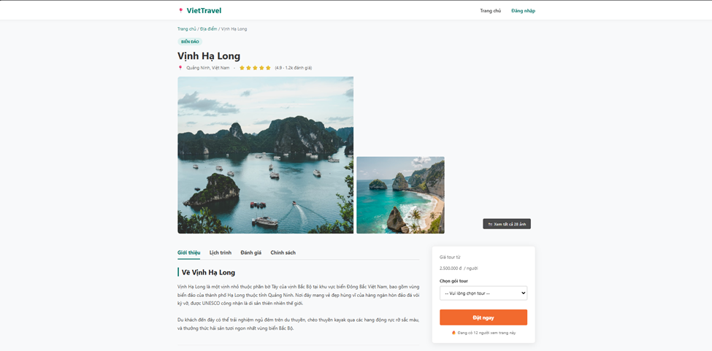
Mô tả giao diện
Trang Chi tiết Tour cung cấp đầy đủ thông tin về một địa điểm du lịch trước khi người dùng quyết định đặt tour. Giao diện bao gồm hình ảnh, mô tả, lịch trình, đánh giá và danh sách tour liên quan. Bên phải là khung thông tin tour với giá và nút Đặt ngay giúp người dùng chuyển nhanh sang trang đặt tour.
Chức năng các thành phần
STT | Thành phần | Chức năng
1 | Breadcrumb | Hiển thị vị trí hiện tại của người dùng.
2 | Tên địa điểm | Hiển thị tên và thông tin địa điểm.
3 | Thư viện ảnh | Hiển thị hình ảnh của địa điểm.
4 | Các Tab | Hiển thị Giới thiệu, Lịch trình, Đánh giá và Chính sách.
5 | Khung đặt tour | Hiển thị giá và tour liên quan.
6 | Nút Đặt ngay | Chuyển sang trang Đặt Tour.
Xử lý phía Client
- Chuyển đổi giữa các Tab.
- Hiệu ứng xem ảnh.
- Hiệu ứng Hover.
Xử lý phía Server
- Nhận ID địa điểm từ URL.
- Truy vấn thông tin địa điểm.
- Hiển thị danh sách tour theo địa điểm.

3.4. Giao diện Đặt Tour
Hình 3.4. Giao diện Đặt Tour
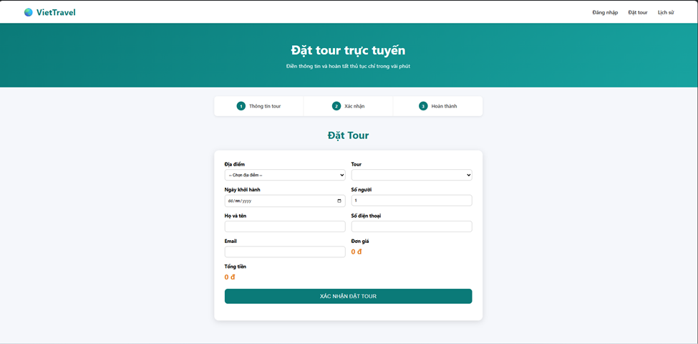
Mô tả giao diện
Trang Đặt Tour cho phép khách hàng nhập đầy đủ thông tin để đăng ký tour. Người dùng lựa chọn địa điểm, tour, ngày khởi hành và số lượng người tham gia. Hệ thống tự động tính tổng tiền và hiển thị thông tin trước khi xác nhận đặt tour.
Chức năng các thành phần
STT | Thành phần | Chức năng
1 | Thanh tiến trình | Hiển thị các bước đặt tour.
2 | Thông tin Tour | Chọn địa điểm và tour.
3 | Thông tin khách hàng | Nhập họ tên, email và số điện thoại.
4 | Ngày khởi hành | Chọn ngày đi.
5 | Số người | Nhập số lượng khách.
6 | Đơn giá | Hiển thị giá tour.
7 | Tổng tiền | Tự động tính theo số người.
8 | Nút Tiếp tục | Chuyển sang trang xác nhận.
Xử lý phía Client
- Kiểm tra ngày khởi hành.
- Tự động tính tổng tiền.
- Kiểm tra dữ liệu nhập.
Xử lý phía Server
- Lưu thông tin đơn đặt tour.
- Tạo mã đơn.
- Chuyển sang trang xác nhận

3.5. Giao diện Xác nhận Đặt Tour
Hình 3.5. Giao diện Xác nhận Đặt Tour
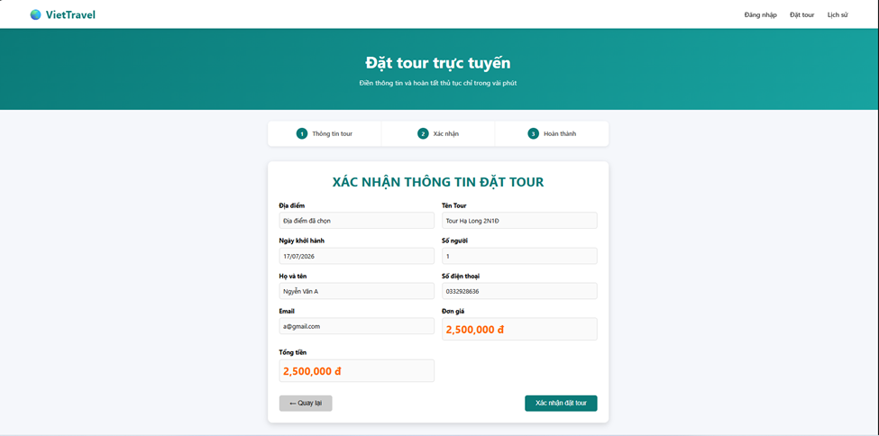
Mô tả giao diện
Trang Xác nhận Đặt Tour hiển thị toàn bộ thông tin khách hàng và thông tin tour đã chọn trước khi lưu đơn đặt. Người dùng có thể kiểm tra lại thông tin và nhấn Xác nhận đặt tour để hoàn tất quá trình.
Chức năng các thành phần
STT | Thành phần | Chức năng
1 | Thanh tiến trình | Hiển thị bước xác nhận.
2 | Thông tin khách hàng | Kiểm tra thông tin đã nhập.
3 | Thông tin tour | Hiển thị tour và ngày đi.
4 | Tổng tiền | Hiển thị tổng chi phí.
5 | Nút Quay lại | Chỉnh sửa thông tin.
6 | Nút Xác nhận | Lưu đơn đặt tour.
Xử lý phía Client
- Kiểm tra thông tin trước khi gửi.
- Hiệu ứng xác nhận.
Xử lý phía Server
- Lưu đơn đặt vào hệ thống.
- Cập nhật trạng thái "Chờ xác nhận".
- Sinh mã đơn.

3.6. Giao diện Lịch sử Đặt Tour
Hình 3.6. Giao diện Lịch sử Đặt Tour
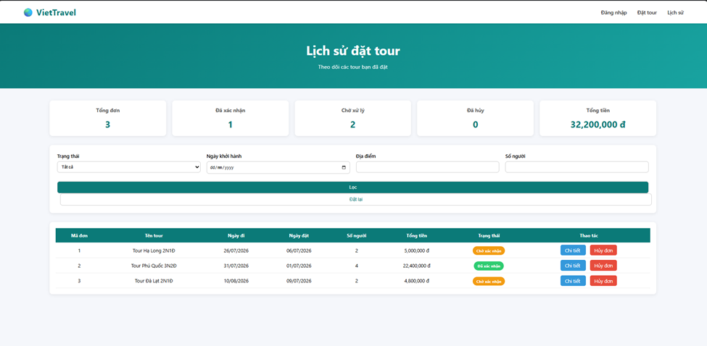
Mô tả giao diện
Trang Lịch sử Đặt Tour giúp khách hàng theo dõi các đơn đặt đã thực hiện. Giao diện hiển thị danh sách đơn cùng trạng thái xử lý, đồng thời hỗ trợ lọc theo trạng thái và xem chi tiết từng đơn.
Chức năng các thành phần
STT | Thành phần | Chức năng
1 | Thống kê | Hiển thị số lượng đơn đặt.
2 | Bộ lọc | Lọc theo trạng thái đơn.
3 | Danh sách đơn | Hiển thị các đơn đặt.
4 | Nút Chi tiết | Xem thông tin đơn.
5 | Nút Hủy/Xóa | Quản lý đơn đặt.
Xử lý phía Client
- Lọc đơn theo trạng thái.
- Hiệu ứng bảng dữ liệu.
Xử lý phía Server
- Đọc Session người dùng.
- Lấy danh sách đơn theo khách hàng.
- Hiển thị trạng thái đơn.

3.7. Giao diện Đăng nhập
Hình 3.7. Giao diện Đăng nhập\
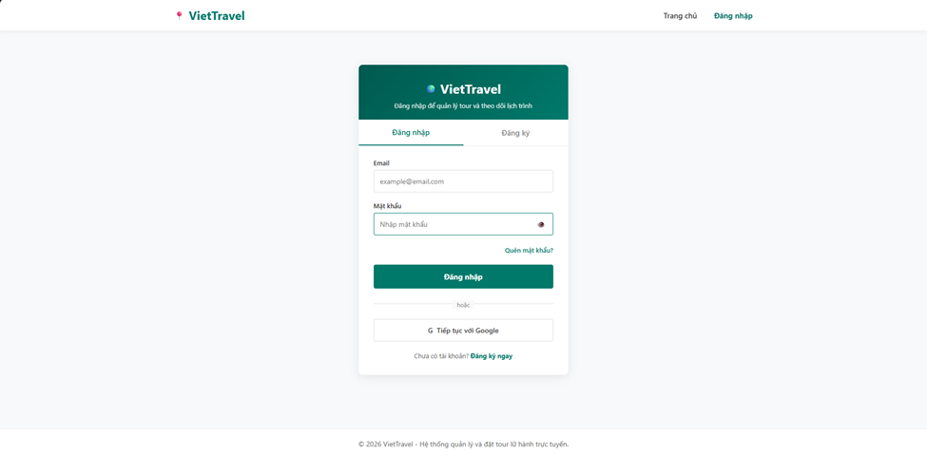
Mô tả giao diện
Trang Đăng nhập cho phép người dùng xác thực tài khoản trước khi sử dụng các chức năng yêu cầu quyền truy cập như đặt tour hoặc xem lịch sử đặt tour.
Xử lý phía Client
- Kiểm tra định dạng email.
- Kiểm tra độ dài mật khẩu.
- Hiển thị hoặc ẩn mật khẩu.
Xử lý phía Server
- Kiểm tra tài khoản.
- Tạo Session người dùng.
- Phân quyền Admin hoặc Khách hàng.

3.8. Giao diện Đăng ký
Hình 3.8. Giao diện Đăng ký
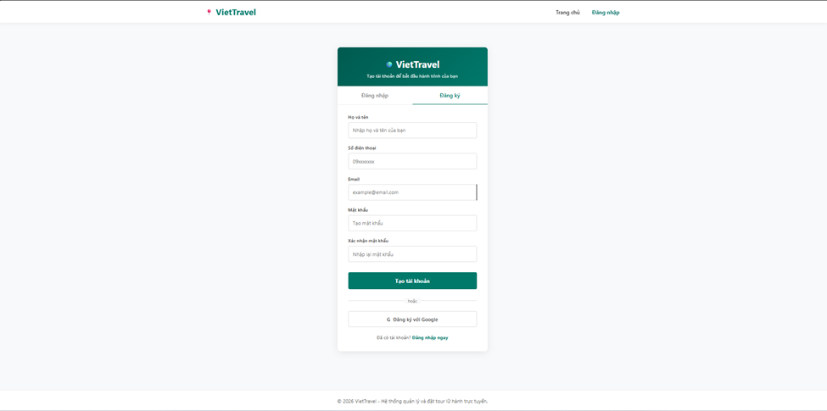
Mô tả giao diện
Trang Đăng ký cho phép khách hàng tạo tài khoản mới bằng cách nhập đầy đủ thông tin cá nhân. Sau khi đăng ký thành công, người dùng có thể đăng nhập để sử dụng các chức năng của hệ thống.
Xử lý phía Client
- Kiểm tra dữ liệu nhập.
- Kiểm tra xác nhận mật khẩu.
Xử lý phía Server
- Kiểm tra email đã tồn tại.
- Lưu tài khoản mới.
- Thông báo đăng ký thành công.

3.9. Giao diện Dashboard Quản trị
Hình 3.9. Giao diện Dashboard
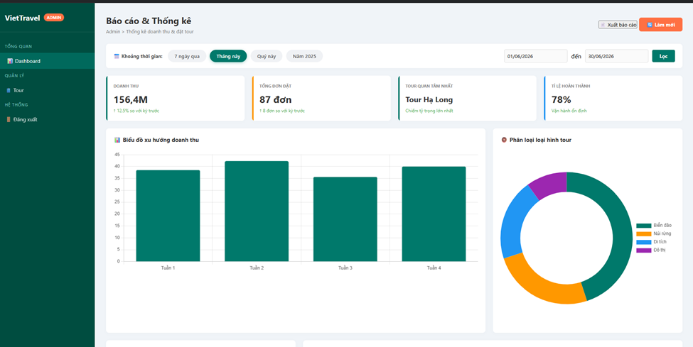
Mô tả giao diện
Dashboard là trang tổng quan dành cho quản trị viên, hiển thị các chỉ số như tổng số địa điểm, tổng số tour, số lượng đơn đặt và doanh thu. Các thông tin được trình bày dưới dạng thẻ thống kê giúp quản trị viên theo dõi tình hình hoạt động của hệ thống.
Xử lý phía Client
- Hiển thị biểu đồ và thẻ thống kê.
- Chuyển nhanh đến các chức năng quản lý.
Xử lý phía Server
- Tổng hợp dữ liệu từ hệ thống.
- Kiểm tra quyền truy cập của Admin.

3.10. Giao diện Quản lý Tour
Hình 3.10. Giao diện Quản lý Tour
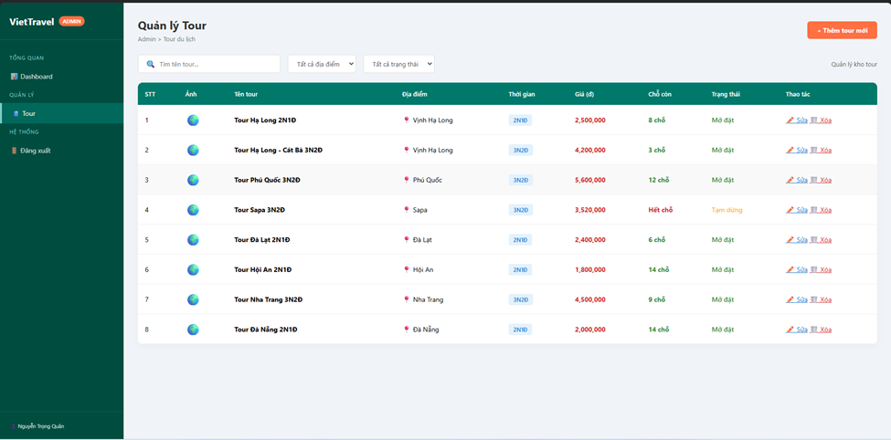
Mô tả giao diện
Trang Quản lý Tour cho phép quản trị viên thêm mới, chỉnh sửa và xóa thông tin tour. Dữ liệu được hiển thị dưới dạng bảng, hỗ trợ thao tác nhanh và dễ dàng quản lý.
Xử lý phía Client
- Xem trước hình ảnh.
- Hộp thoại xác nhận khi xóa
Xử lý phía Server
- Thêm, sửa, xóa tour.
- Cập nhật dữ liệu vào hệ thống

CHƯƠNG 4: MỘT SỐ CHỨC NĂNG CHÍNH
4.1 Trang chủ
- Hiển thị danh sách các tour du lịch nổi bật
- Hiển thị thông tin giới thiệu về website VietTravel
- Cho phép người dùng chuyển đến các chức năng như Đặt tour, Đăng nhập, Đăng ký và Lịch sử đặt tour
- Hiển thị thông tin giá tour, địa điểm và hình ảnh minh họa
- Cho phép người dùng lựa chọn tour để tiến hành đặt
4.2 Trang Đặt Tour
- Cho phép khách hàng nhập thông tin cá nhân (họ tên, số điện thoại, email)
- Cho phép chọn tour, ngày khởi hành và số lượng người tham gia
- Tự động tính tổng chi phí theo số lượng khách
- Kiểm tra dữ liệu nhập trước khi lưu đơn đặt tour
- Lưu thông tin đặt tour vào cơ sở dữ liệu và thông báo đặt tour thành công
4.3 Trang Lịch sử Đặt Tour
- Hiển thị danh sách các tour mà khách hàng đã đặt
- Hiển thị các thông tin như mã đơn, tên tour, ngày khởi hành, số lượng khách và trạng thái đơn
- Cho phép người dùng xem lại thông tin các đơn đã đăng ký
- Chỉ hiển thị dữ liệu của tài khoản đang đăng nhập
4.4 Trang Đăng nhập
- Cho phép người dùng đăng nhập bằng email và mật khẩu
- Kiểm tra thông tin tài khoản trong cơ sở dữ liệu
- Tạo Session sau khi đăng nhập thành công
- Phân quyền người dùng (Quản trị viên hoặc Khách hàng)
- Chuyển người dùng đến trang phù hợp sau khi đăng nhập
4.5 Trang Đăng ký
- Cho phép người dùng tạo tài khoản mới
- Kiểm tra các thông tin bắt buộc như họ tên, email và mật khẩu
- Kiểm tra email đã tồn tại trong hệ thống
- Lưu tài khoản mới vào cơ sở dữ liệu
- Thông báo đăng ký thành công và chuyển sang trang đăng nhập
4.6 Trang Dashboard (Quản trị)
- Hiển thị tổng quan số lượng tour, khách hàng và đơn đặt tour
- Thống kê doanh thu và số lượng đơn đặt
- Chỉ cho phép quản trị viên truy cập
- Hỗ trợ điều hướng đến các chức năng quản lý
4.7 Trang Quản lý Tour
- Hiển thị danh sách các tour hiện có trong hệ thống
- Cho phép thêm mới tour
- Cho phép chỉnh sửa thông tin tour
- Cho phép xóa tour khỏi hệ thống
- Cập nhật dữ liệu trực tiếp vào cơ sở dữ liệu

CHƯƠNG 5: KẾT LUẬN
5.1. Kết quả đạt được

5.1.1. Những nội dung đã hoàn thành

Về mặt Chức năng :
- Phân hệ Khách hàng: Hoàn thành trọn vẹn luồng trải nghiệm của người dùng từ việc tìm kiếm, lọc tour theo vùng miền/giá (Trang chủ, Trang Danh sách), xem thông tin chi tiết và lịch trình (Trang Chi tiết), thực hiện đặt tour trực tuyến qua form mẫu (Trang Đặt Tour & Xác nhận), cho đến việc tra cứu lại toàn bộ các booking đã thực hiện (Trang Lịch sử đặt tour)
- Phân hệ Quản trị : Xây dựng thành công hệ thống Dashboard tổng quan hiển thị trực quan các chỉ số (tổng địa điểm, tổng tour, tổng đơn đặt, doanh thu). Thiết lập các module quản lý chuyên sâu cho phép Thêm, Sửa, Xóa và cập nhật trạng thái dữ liệu (Quản lý địa điểm, Quản lý tour, Quản lý đơn hàng)
- Về mặt Kỹ thuật & Công nghệ:
- Giao diện & UX/UI: Thiết kế giao diện độc lập bằng HTML5/CSS3 với ngôn ngữ thiết kế Responsive, hiển thị tối ưu và tương thích tốt trên cả máy tính (Desktop) và điện thoại di động (Mobile)
- Xử lý Phía Client: Ứng dụng thành công JavaScript thuần không qua thư viện để tối ưu hiệu năng: validate dữ liệu biểu mẫu (email, độ dài mật khẩu, ngày khởi hành tương lai), xử lý tương tác DOM (bật lightbox ảnh, chuyển đổi tab thông tin tour, preview ảnh trước khi upload) và tối ưu hóa dữ liệu
- Xử lý Phía Server & Lưu trữ: Triển khai trên nền tảng ASP.NET Web Forms (.NET Framework 4.7.2). Xử lý logic nghiệp vụ, tính toán tổng tiền, tiếp nhận và lưu trữ file ảnh local trên server. Hệ thống đã hiện thực hóa cơ chế quản lý trạng thái bằng Session

5.1.2. Những nội dung chưa hoàn thành hoặc hạn chế
- Tính năng thanh toán trực tuyến: Đúng như giới hạn phạm vi môn học đã đặt ra ở Chương 1, hệ thống chưa tích hợp các cổng thanh toán điện tử (như VNPay, Momo). Quy trình đặt đơn mới dừng lại ở bước "Chờ xác nhận" và lưu trữ thủ công, chưa thể thanh toán thực tế
- Xử lý đồng bộ dữ liệu nâng cao: Việc cập nhật và thống kê báo cáo theo thời gian thực tại trang Dashboard đôi khi còn phụ thuộc vào việc tải lại trang trong một số bộ lọc sâu, chưa ứng dụng triệt để AJAX cho toàn bộ các thao tác quản trị nặng
- Tính năng tương tác mở rộng: Hệ thống chưa tích hợp bản đồ số động và chưa có bộ dọn dẹp log lịch sử tự động khi lượng đơn đặt tăng quá cao

5.2. Đánh giá ưu điểm và nhược điểm của website

5.2.1. Ưu điểm
- Tính tùy biến và làm chủ công nghệ cao: Do hệ thống được nhóm tự thiết kế giao diện độc lập và tự xử lý mã nguồn Back-end từ đầu, mã nguồn rất sạch, rõ ràng, dễ dàng bảo trì, nâng cấp hoặc mở rộng quy mô tính năng theo yêu cầu riêng biệt của doanh nghiệp lữ hành
- Trải nghiệm người dùng mượt mà: Sự kết hợp của JavaScript xử lý Client-side giúp giảm tải đáng kể cho Server. Các tính năng như: gõ tìm kiếm gợi ý ngay, lọc tour không tải lại trang, tự tính tổng tiền khi thay đổi số lượng người mang lại cảm giác phản hồi tức thì, chuyên nghiệp như các ứng dụng lớn
- Phù hợp với quy mô doanh nghiệp vừa và nhỏ: Khắc phục được nhược điểm quá phức tạp và tốn kém của các nền tảng quốc tế. Website tập trung đúng và đủ vào nghiệp vụ quảng bá địa điểm, gom thông tin từ các file Excel rải rác vào một cơ sở dữ liệu tập trung, giúp nhân viên dễ quản lý, tránh nhầm lẫn vào mùa cao điểm
- Giao diện đạt chuẩn và Responsive: Hệ thống hiển thị đồng bộ, không bị vỡ khung trên các thiết bị di động, hỗ trợ tối đa hành vi tìm kiếm tour
- Đảm bảo an toàn thông tin cơ bản: Cơ chế phân quyền (Admin / Khách hàng) bằng Session hoạt động chặt chẽ, ngăn chặn tuyệt đối việc người dùng thông thường cố tình truy cập trái phép vào các trang quản trị hay thay đổi dữ liệu hệ thống

5.2.2. Nhược điểm
- Trải nghiệm thanh toán bị gián đoạn: Do chưa có kết nối ngân hàng hay ví điện tử, khách hàng sau khi đặt tour vẫn phải chờ nhân viên gọi điện xác nhận hoặc chuyển khoản thủ công, phần nào làm giảm tỷ lệ chuyển đổi trực tuyến
- Phụ thuộc vào hạ tầng Server vật lý: Việc lưu trữ hình ảnh chất lượng cao trực tiếp trên thư mục của Server có thể dẫn đến việc tiêu tốn dung lượng ổ đĩa nhanh chóng khi số lượng địa điểm, bài viết tăng trưởng mạnh
- Bảo mật dữ liệu ở mức cơ bản: Hệ thống xử lý xác thực qua Web Forms và Session của .NET Framework chưa được tích hợp các cơ chế mã hóa mật khẩu nâng cao hay các lớp tường lửa chống tấn công chuyên sâu

TÀI LIỆU THAM KHẢO
- Traveloka(https://www.traveloka.com/)
- viettravel(https://travel.com.vn)
- Hanoitourist(https://hanoitourist.vn/)
- Slide bài giảng môn học LTW cơ bản của thầy Lê Hữu Dũng

PHỤ LỤC (nếu có)

